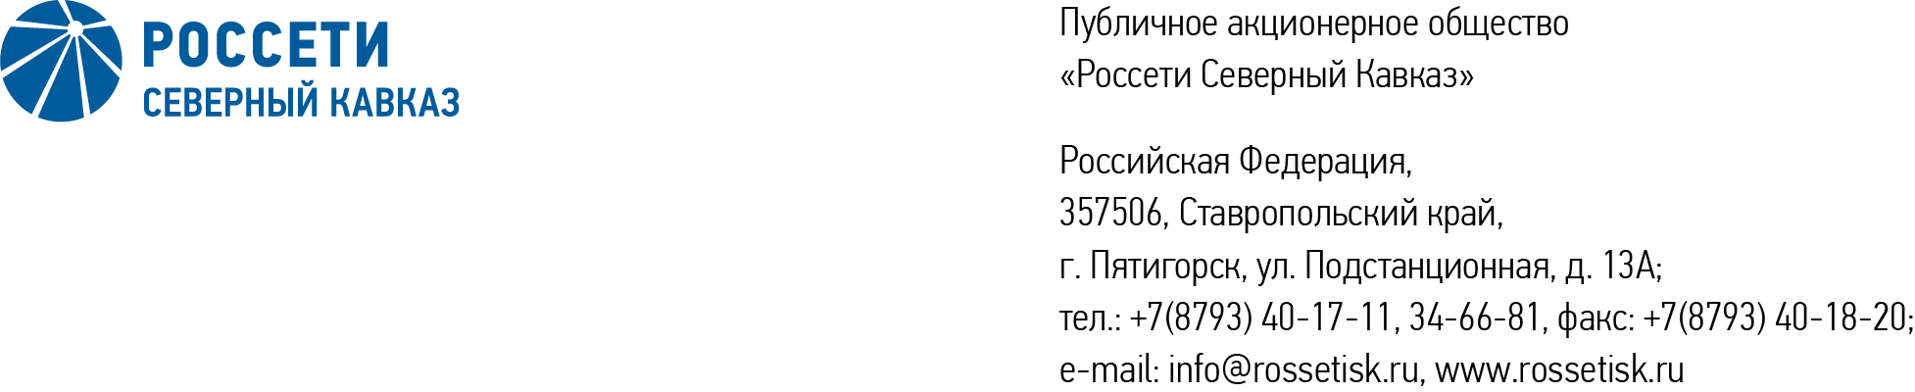

ПРОТОКОЛ № 609
Совета директоров Публичного акционерного общества «Россети Северный Кавказ»

Дата проведения: 29 мая 2026 года.
Форма проведения: заседание, совмещенное с заочным голосованием.
Дата окончания приема документов, содержащих сведения о волеизъявлении членов Совета директоров (опросных листов): 29 мая 2026 года, 18 часов 00 минут.
Дата составления протокола: 29 мая 2026 года.

Всего членов Совета директоров ПАО «Россети Северный Кавказ» - 11 человек.
В заседании приняли участие члены Совета директоров:
Агафонов Максим Сергеевич
Андреева Елена Викторовна
Левченко Роман Алексеевич
Ляпунов Евгений Викторович
Макаров Владимир Александрович
Мольский Алексей Валерьевич
Парамонова Наталья Владимировна
Сасин Николай Иванович
В заочном голосовании приняли участие (получены опросные листы) члены Совета директоров:
Баранюк Наталья Николаевна
Полинов Алексей Александрович
Устюгов Дмитрий Владимирович

Кворум для принятия решения имеется.

Повестка дня:

- Об избрании Председателя Совета директоров Общества.
- Об утверждении актуализированной Программы цифровой трансформации ПАО «Россети Северный Кавказ» на период 2024 -2028 гг. и прогнозных показателей до 2030 года.

Итоги голосования и решения, принятые по вопросам повестки дня:

Вопрос:
1. Об избрании Председателя Совета директоров ПАО «Россети Северный Кавказ».
Решение:
1.1. Избрать Председателем Совета директоров ПАО «Россети Северный Кавказ» Мольского Алексея Валерьевича, заместителя Генерального директора по инвестициям и капитальному строительству ПАО «Россети».
Голосовали «ЗА»: Агафонов М.С., Андреева Е.В., Баранюк Н.Н., Левченко Р.А., Ляпунов Е.В., Макаров В.А., Мольский А.В., Парамонова Н.В., Полинов А.А., Сасин Н.И., Устюгов Д.В.
«ПРОТИВ»: нет. «ВОЗДЕРЖАЛСЯ»: нет.

Решение принято.

Вопрос:
2. Об утверждении актуализированной Программы цифровой трансформации ПАО «Россети Северный Кавказ» на период 2024 -2028 гг. и прогнозных показателей до 2030 года.
Отметили:
2.1. Принять к сведению информацию о статусе актуализации Программы цифровой трансформации ПАО «Россети Северный Кавказ» на период 2026-2028 гг. и прогнозных показателей до 2030 года (далее - Программа).
2.2. Необходимость доработки Программы и ее утверждения Советом директоров ПАО «Россети Северный Кавказ» в 3 квартале 2026 г.

Решение по вопросу не принимается в связи с отсутствием единой консолидированной позиции.

Приложение: | 1. | Опросные листы членов Совета директоров Общества, принявших участие в голосовании*.

*хранятся в электронном виде

Председатель Совета директоров А.В. Мольский

Корпоративный секретарь М.Х. Кумукова

